**扣分题:**

**超载:** 1 3 6

**超速:**

校车 公路超速1 6 9

高速超速6 12

普通车 公路超速3 6

高速超速6 12

**超员:**  7以下 3 6 12

7以上 6 9 12

校公旅 6 12

**肇事逃逸:** 轻伤以下 6

轻伤以上或死亡 12

扣12分:

酒驾醉驾

伪造变造的号牌/驾驶证

高速上倒车/逆行

替人记分谋取经济利益

扣9分:

未挂/故意遮挡/污损 号牌

车型不符

无证驾驶

高速停车

疲劳驾驶

扣6分:

占用应急车道

闯红灯

危险品没挂标志

扣3分:

不避让行人校车

打电话

占用对面车道

故障停车没有放警告标志

不按规定安装车牌

故障不按规定使用灯光

扣1分:

开车不按规定使用灯光

压实线

普通逆行

没系安全带

未定期进行安全技术检验

违反禁令

右转让左转,转弯让直行, 直行左让右.

70岁交身体条件证明🡪每1年

有罚找罚,没罚找拘役

有拘役选拘役

有立即就是错

有3选3

醉酒饮酒同时出现选饮酒

看到1000就是错,看到200就是对

徒刑结尾就是错

驾驶证罚款:

逾期250

虚假材料500

弄虚作假1000

作假取得驾驶证2000

亡了没逃 3年以下

先亡再逃3~7年

先逃再亡 7年以上

驾驶证问题:

吊销 2年

撤销 3年

作弊未遂 1年不准拿驾驶证

作弊成功 3年不准拿驾驶证

吸毒 3年

醉驾 5年

逃逸 终生

牌照丢失或损坏🡪找登记地车辆管理所

实习上高速🡪三年以上驾驶人陪同

后面车辆要超车🡪降速靠右让路

不能超警车,救护车,消防车,工程车,救险车.

开报废车🡪吊销驾驶证

酒驾🡪80毫克/毫升 以上

表盘🡪数字大里程表,数字小转速表

雾灯方向🡪左前右后

灯的判断:平🡪远光灯,斜🡪近光灯,竖线🡪雾灯

处罚题:1罚2吊3拘役

灯光手柄:转向灯🡪上右下左

雾灯🡪前左后右

踏板顺序: 离合 刹车 油门

驻车制动器操作杆🡪手刹

最高速度:无线:城3公4

有线:城5公7

拐弯30

多车道限速:两车道-2-4,三车道-1-2-3

eg:限速120,两车道,则

左60-100,右100-120;

匝道亮灯:左进右出

申领驾驶证有效期:6年-10年-终身

驾驶证年龄要求:小车18,货车20,客车22

科目二+科目三考试次数不得超过5次(2+3=5)

学习驾驶证明有效期:3年

驾照有效期满前90天内申请换证

N字形:反向弯路

蓝底人行横道,黄底注意行人

直箭头:圆底只准直行,方底单行道

大手牵小手🡪步行(而非注意行人)

没有自行车,只有非机动车

蟹排🡪 ^两侧通行, /左侧通行, \右侧通行

白色菱形🡪人行横道

路面数字限速:黄最高,白最低,黑建议

交警手势:

停止:

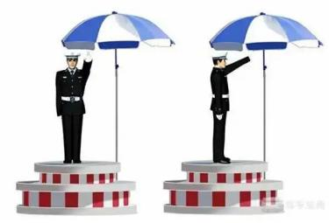

直行:

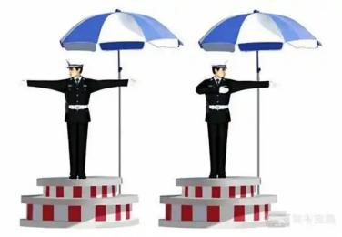

左转:

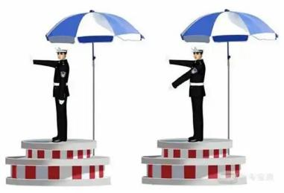

右转:

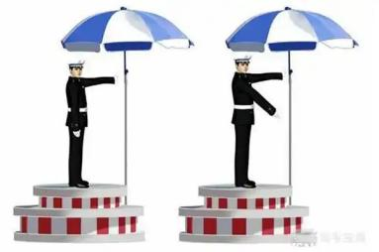

左转弯待转:

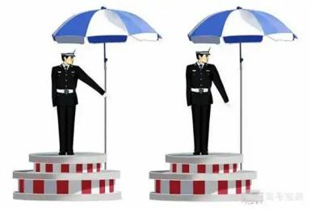

变道:

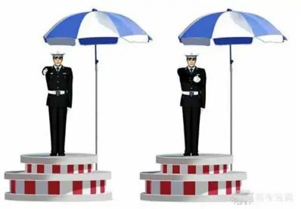

减速:

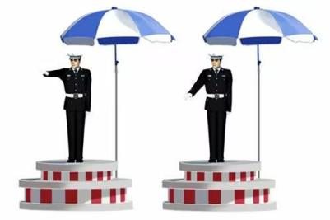

黄色汽油,红色机油

圆形灯不控制左右转

A1大客车 B1中客车 B2大货车 A2重型牵引车

能见度低于200🡪车速<60,前后车100m

100🡪车速<40,前后车50m

50🡪车速<20,尽快驶离高速公路

申请准驾车型最高年龄:

轻型牵引70,重型牵引63,中大型客货车63

正面机动车,侧面小型车

公交站30米内不得停车,路段50米内不得停车